成绩：____________

中国农业大学
课程论文
（2026-2027学年秋季学期）

论文题目：校园医务室信息管理系统的数据库设计与实现
课程名称：数据库原理
任课教师：
班 级：
学 号：
姓 名：张睿

校园医务室信息管理系统的数据库设计与实现
一、实验目的与实验环境
（一）实验目的
本实验以校园医务室这一真实业务场景为对象，完成从需求分析、概念结构设计、逻辑结构设计、物理结构设计到完整性约束验证与事务设计的完整数据库工程实践，核心目的是把数据库原理课程中的理论落到可运行、可验证的系统上。具体目标如下：
- 掌握 E-R 模型到关系模式的转换方法，能够正确识别实体、联系与基数；
- 掌握关系模式的规范化理论，能够判定 1NF、2NF、3NF 与 BCNF，并理解规范化的边界；
- 掌握实体完整性、参照完整性与用户定义完整性的实现手段，能够把业务规则下沉到数据库层；
- 掌握索引设计方法，能够针对高频查询建立合适的索引并理解其代价；
- 掌握事务与并发控制的基本方法，能够识别并消除超卖、库存扣减不一致等并发异常；
- 通过真实运行患者端、医生端与管理端，验证数据库设计的正确性与可靠性。
（二）实验环境
本实验采用 MySQL 8.0 作为数据库管理系统，Python + Flask 作为应用层，患者端、医生端与管理端三套应用共用同一个 hospital 数据库。具体环境如表 1 所示。
表 1 实验环境与软件版本
项目 | 内容
操作系统 | Windows 10 / 11 64 位
数据库管理系统 | MySQL 8.0.43（InnoDB 存储引擎）
字符集 / 排序规则 | utf8mb4 / utf8mb4_general_ci
开发语言 | Python 3.12
应用框架 | Flask 3.0.3 + Flask-SQLAlchemy 3.1.1
数据库驱动 | PyMySQL 1.1.1
客户端工具 | MySQL 命令行客户端、Microsoft Edge 浏览器
数据规模 | 8 张表；演示数据 3 科室 / 4 医生 / 2 患者 / 10 药品 / 14 条排班
二、需求分析
（一）业务背景
校园医务室承担全校师生的日常门诊任务，其数据管理具有以下特点：门诊时间集中、每日号源有限、药品库存需要实时扣减、就诊记录与处方需要长期留存以备核对。人工登记方式容易出现排班冲突、重复挂号、库存账实不符等问题，因此需要一套以数据库为核心的预约挂号与就诊管理系统，通过完整性约束与事务机制从源头上保证数据可靠。
（二）角色与功能需求
系统划分为患者、医生、管理员三类角色，各自的功能与所操作的数据表对应关系如表 2 所示。
表 2 角色功能与数据表对应关系
角色 | 功能 | 涉及数据表
患者 | 注册、登录、按科室与日期查询号源、挂号、查看我的挂号记录 / 病历 / 药单 | patient、schedule、registration、prescription、prescription_detail
医生 | 登录、查看当日与全部就诊患者、书写病历、开具处方、查看历史处方与个人排班 | doctor、patient、schedule、registration、medicine、prescription
管理员 | 科室、医生、药品、排班的增删改查 | department、doctor、medicine、schedule
（三）核心业务流程
系统有三条决定表结构的主线流程：
- 挂号线：管理员发布排班（医生、科室、日期、号源余量）→ 患者按“科室 + 日期”查询可约号源 → 患者提交挂号 → 生成挂号记录，同时将对应排班的号源余量减 1；
- 就诊线：医生按“本人姓名 + 日期”取出当日挂号记录 → 书写病历并写回挂号记录；
- 开药线：医生针对某条挂号记录开具处方 → 写入处方主表与多条处方明细 → 扣减药品库存 → 将处方总金额回写到挂号记录。
其中挂号线与开药线都需要在同一个事务内修改多张表，是后续事务与并发控制设计的重点。
三、数据库概念结构设计
（一）实体与属性
对医务室业务进行抽象，共识别出 8 个实体。其中处方明细依附于处方存在，不独立存在，属于弱实体。各实体的属性与主键如表 3 所示，主键以“主键”注明。
表 3 实体及其属性
实体 | 属性 | 主键
科室 Department | DE_no、DE_name | DE_no
医生 Doctor | D_no、D_name、D_sex、D_age、D_Title、D_Department、D_password | D_no
患者 Patient | P_no、P_name、P_sex、P_age、P_phonenumber、P_password | P_no
药品 Medicine | med_id、med_name、stock_quantity、unit_price | med_id
排班 Schedule | id、DE_name、D_name、D_title、visit_date、remaining | id
挂号 Registration | id、patient_id、D_name、D_title、DE_name、visit_date、medical_record、price | id
处方 Prescription | id、registration_id、create_time | id
处方明细 PrescriptionDetail | id、prescription_id、med_id、med_name、unit_price、quantity | id
（二）联系与基数
实体之间共存在 8 个联系，均为 1:N 联系，联系类型及其业务含义如表 4 所示。其中“包含”联系连接处方与处方明细，处方明细的主键完全依赖于处方，体现弱实体的存在依赖特征。
表 4 联系、基数与业务含义
联系 | 参与实体 | 基数 | 业务含义
拥有 | 科室 — 医生 | 1 : N | 一个科室有多名医生，一名医生只属于一个科室
发布 | 科室 — 排班 | 1 : N | 科室发布多条排班
出诊 | 医生 — 排班 | 1 : N | 一名医生有多条排班；同一医生同一天仅一条
挂号 | 患者 — 挂号 | 1 : N | 一名患者可以多次挂号
接诊 | 医生 — 挂号 | 1 : N | 一名医生接诊多名患者
开具 | 挂号 — 处方 | 1 : N | 一次就诊可以开具多张处方
包含 | 处方 — 处方明细 | 1 : N | 一张处方包含多条药品明细（弱实体）
引用 | 药品 — 处方明细 | 1 : N | 一种药品可出现在多条处方明细中
（三）E-R 图
根据上述实体与联系绘制 E-R 图，如图 1 所示。图中矩形表示实体，菱形表示联系，连线上的 1 与 N 标注联系基数。
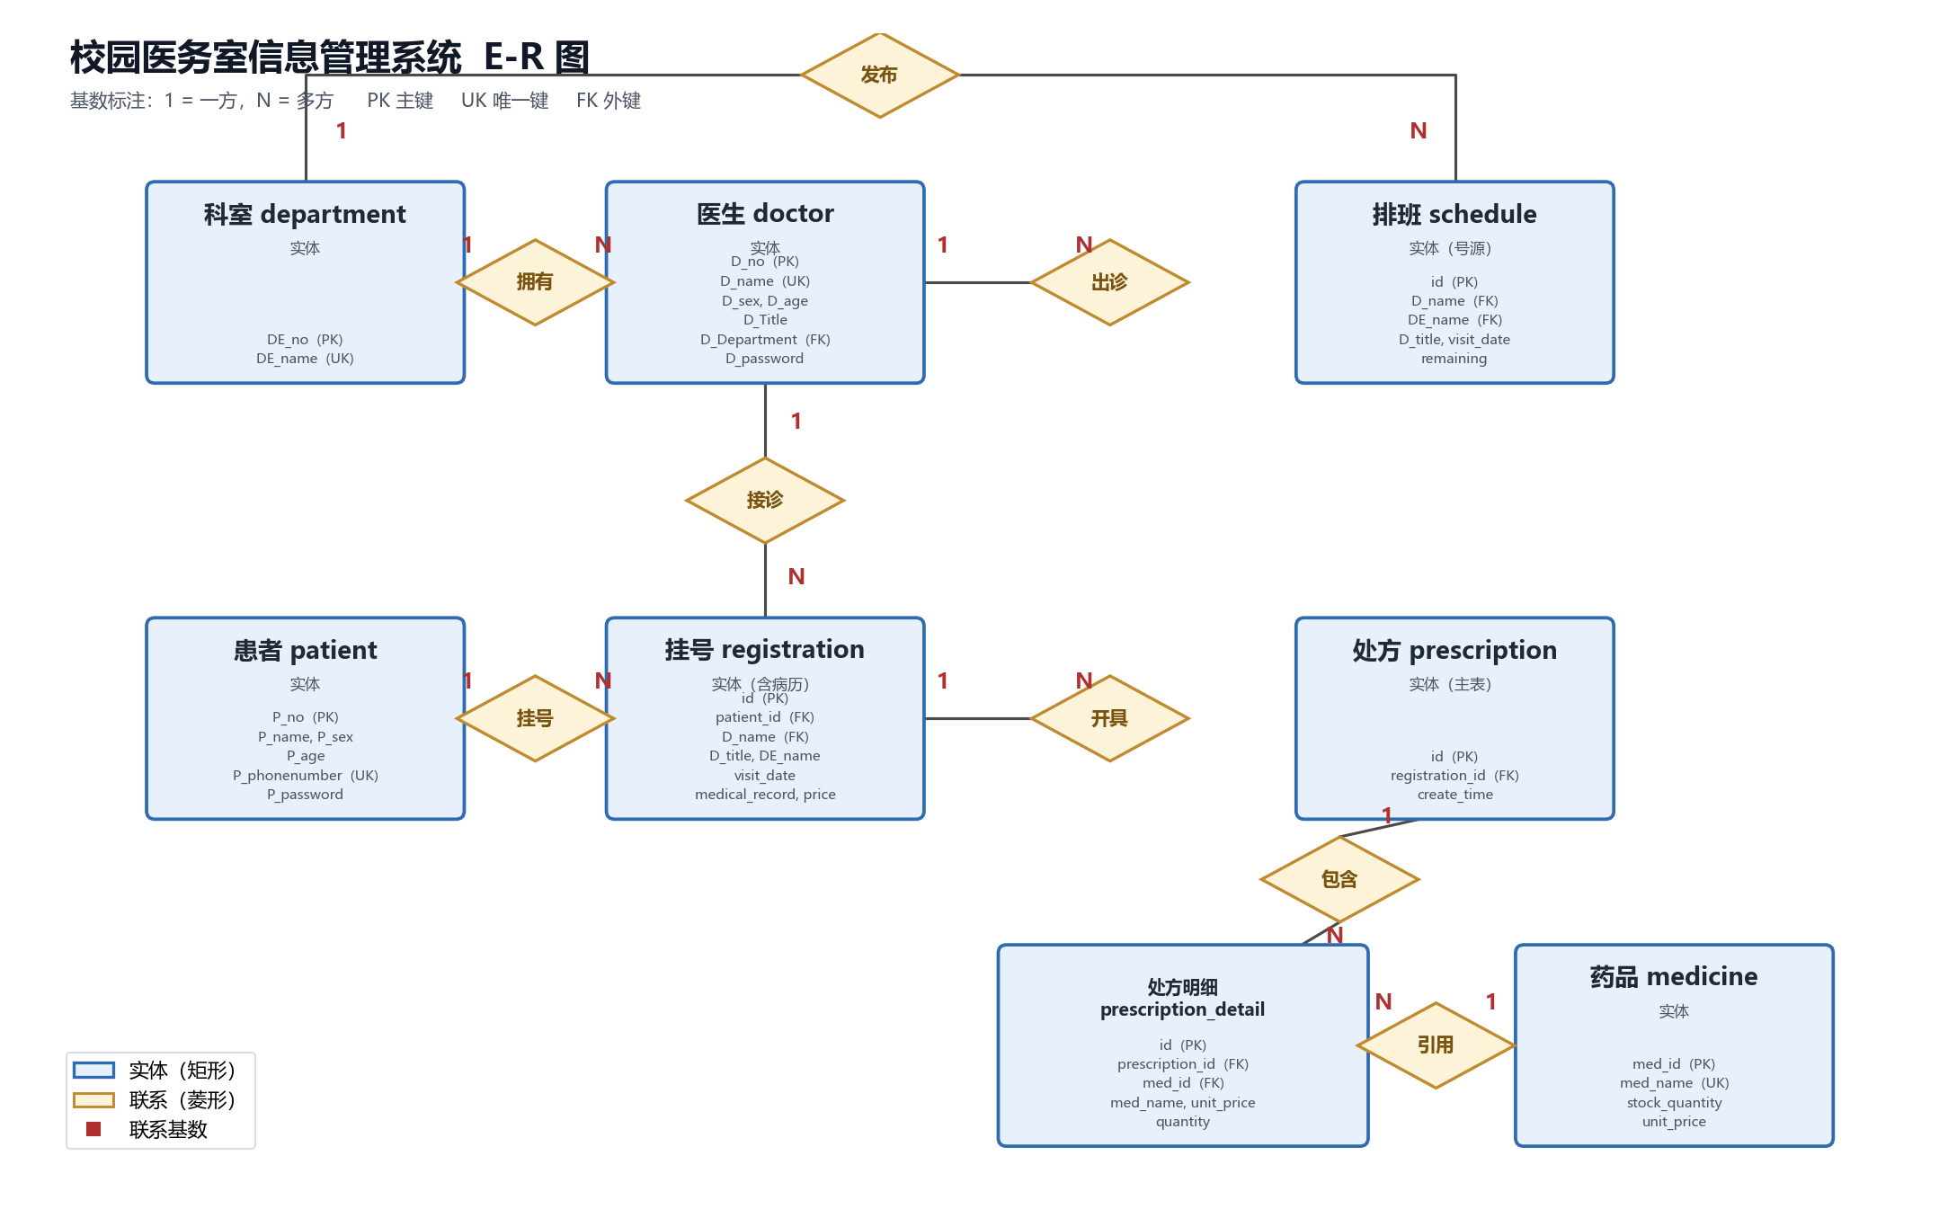
图 1 校园医务室数据库 E-R 图
四、数据库逻辑结构设计
（一）关系模式
按照 E-R 图向关系模式转换的规则，1:N 联系直接合并到 N 端关系并引入外键，弱实体单独建表且主键包含所依赖实体的主键。最终得到 8 个关系模式，带下划线的属性为主键，{ } 内标注外键及其参照对象：
department(DE_no, DE_name)
doctor(D_no, D_name, D_sex, D_age, D_Title, D_Department, D_password) {D_Department → department.DE_name}
patient(P_no, P_name, P_sex, P_age, P_phonenumber, P_password)
medicine(med_id, med_name, stock_quantity, unit_price)
schedule(id, DE_name, D_name, D_title, visit_date, remaining) {D_name → doctor.D_name, DE_name → department.DE_name}
registration(id, patient_id, D_name, D_title, DE_name, visit_date, medical_record, price) {patient_id → patient.P_no, D_name → doctor.D_name, (D_name, visit_date) → schedule(D_name, visit_date)}
prescription(id, registration_id, create_time) {registration_id → registration.id}
prescription_detail(id, prescription_id, med_id, med_name, unit_price, quantity) {prescription_id → prescription.id, med_id → medicine.med_id}
（二）范式分析
规范化理论是关系数据库设计的核心，下面逐级判定本设计的范式等级。
第一范式（1NF）：要求所有属性都是不可再分的原子值。本设计中没有把“一次就诊所开的多种药品”压缩成字符串或多值字段塞进处方表，而是拆分为独立的处方明细关系，保证每个属性取值原子，满足 1NF。
第二范式（2NF）：要求不存在非主属性对候选键的部分函数依赖。8 个关系均采用单一属性主键（业务主键 *_no 或代理键 id），不存在复合主键，因而自动满足 2NF。排班表上的 (D_name, visit_date) 是候选键而非主键，其非主属性 remaining、D_title、DE_name 完全依赖于该候选键的整体，也不构成部分依赖。
第三范式（3NF）：要求不存在非主属性对候选键的传递函数依赖。除下文专门讨论的三处快照字段外，其余关系均满足 3NF。以挂号表为例，patient_id → patient.P_no 是直接依赖，患者姓名等信息通过外键关联获取而不冗余存储，避免了 patient_id → P_no → P_name 的传递依赖。
BCNF：要求每个非平凡函数依赖的决定因素都是超键。科室表同时具有 DE_no → DE_name 与 DE_name → DE_no 两个函数依赖，两者互为候选键；医生表同理（D_no 与 D_name 均为候选键），因此这两个关系满足 BCNF。处方明细关系则因存在 med_id → med_name、med_id → unit_price 而 med_id 不是超键，严格来说不满足 BCNF。这是为实现“历史价格留痕”而付出的规范化代价，属于有意的反范式设计。
（三）反范式设计及其依据
完全规范化并不总是最优。本设计在三处保留了受控冗余，理由如表 5 所示。需要强调的是，这些字段分为两类：键值型冗余通过外键的级联更新自动同步，而快照型冗余则刻意保持不可变，以保证历史凭证的可追溯性。
表 5 三处反范式冗余字段及其保留依据
冗余字段 | 依赖来源 | 冗余类型 | 保留理由
schedule.D_title  schedule.DE_name | doctor.D_Title  department.DE_name | 键值型 | 患者端“按科室 + 日期查号源”是最频繁的查询，冗余后单表即可返回医生、职称、科室、日期与余量，避免三表联接；同时它是发布排班时的快照
registration.D_title  registration.DE_name | doctor.D_Title  department.DE_name | 快照型 | 挂号单是历史凭证，必须能够还原“当时在哪个科室、找哪位职称的医生”，不因科室改名或医生晋升而变样，因此该冗余刻意不建外键
prescription_detail.med_name  prescription_detail.unit_price | medicine.med_name  medicine.unit_price | 快照型 | 药品会调价或下架。处方明细必须记录开方当时的药名与单价，否则历史处方金额会随药品调价而改变，导致费用无法核对
五、数据库物理结构设计
（一）数据类型选择
物理设计需要在存储空间、查询性能与数据精度之间取得平衡。本设计的关键选择及理由如表 6 所示，其中金额一律使用 DECIMAL 而非 FLOAT，是本设计最重要的精度决策。
表 6 关键字段的数据类型选择
字段 | 类型 | 选择理由
unit_price、price | DECIMAL(10,2) | 金额必须精确。浮点数累加会出现 0.1 + 0.2 ≠ 0.3 的误差，药费核算不可接受
create_time | DATETIME | 开方时间需要精确到秒，DATE 会丢失时分秒
visit_date | DATE | 出诊与就诊只关心日期粒度，无需时间部分
medical_record | TEXT | 病历长度不定，最大 65535 字符
P_phonenumber | VARCHAR(11) | 手机号是标识而非数值，不参与运算且不能被去掉前导 0，用字符串存储并与前端 11 位校验一致
*_sex | ENUM('男','女') | 取值域封闭，由数据库层拦截非法取值，同时节省空间
med_id、id | INT AUTO_INCREMENT | 管理端新增药品时不提交编号，必须由数据库自增生成，保证主键唯一
D_password、P_password | VARCHAR(200) | 预留足够长度以存放 werkzeug 生成的 pbkdf2 哈希串
（二）索引设计
索引围绕系统的四类高频访问设计：患者登录（手机号）、患者查号源（科室 + 日期）、挂号扣减余量（医生 + 日期）、医生查看当日患者（医生 + 日期）。全部索引如表 7 所示，其中 5 个唯一索引同时充当外键的参照目标。
表 7 索引设计一览
表 | 索引名 | 类型 | 列 | 服务的操作
department | uk_department_name | 唯一 | DE_name | 按科室名反查、作为外键参照目标
doctor | uk_doctor_name | 唯一 | D_name | 医生端登录、按姓名取排班与挂号
doctor | idx_doctor_department | 普通 | D_Department | 按科室列出医生
patient | uk_patient_phone | 唯一 | P_phonenumber | 患者端登录
medicine | uk_medicine_name | 唯一 | med_name | 药品名去重与检索
schedule | uk_schedule_doctor_date | 唯一 | (D_name, visit_date) | 挂号扣余量、防止同一医生同日重复排班
schedule | idx_schedule_dept_date | 普通 | (DE_name, visit_date) | 按科室 + 日期查可约号源
registration | idx_registration_patient | 普通 | patient_id | 患者查看我的挂号与病历
registration | idx_registration_doctor_date | 普通 | (D_name, visit_date) | 医生查看当日就诊患者
prescription | idx_prescription_registration | 普通 | registration_id | 按挂号记录查历史处方
prescription_detail | idx_detail_prescription | 普通 | prescription_id | 取处方明细
prescription_detail | idx_detail_medicine | 普通 | med_id | 按药品统计用量
（三）存储引擎与字符集
全部 8 张表统一使用 InnoDB 存储引擎，原因是只有 InnoDB 同时支持外键约束与事务，而本系统的挂号、开方流程必须依赖事务保证多表修改的一致性，参照完整性也依赖外键实现。字符集统一采用 utf8mb4、排序规则采用 utf8mb4_general_ci：前者可完整存储中文姓名、科室名与药品名以及生僻字，后者在 MySQL 5.7 与 8.0 上通用，避免迁移环境时建表失败。
六、完整性约束设计与实测
完整性约束是数据库可靠性的第一道防线。本设计把尽可能多的业务规则下沉到数据库层，使得即使应用层出现疏漏，非法数据也无法进入数据库。
（一）实体完整性
8 张表均定义了主键且主键列均为 NOT NULL。其中科室、医生、患者使用业务主键（DE_no、D_no、P_no），排班、挂号、处方、处方明细与药品使用自增代理键 id / med_id。此外，医生姓名、患者手机号、科室名称、药品名称、医生与日期的组合均设置了唯一约束，这些候选键避免了业务意义上的重复数据。
（二）参照完整性
全库共定义 9 个外键（10 条列级引用），覆盖科室 → 医生 → 排班 → 挂号 → 处方 → 处方明细的完整链路，如表 8 所示。级联策略遵循两条原则：键值型字段采用 ON UPDATE CASCADE，保证管理员修改医生姓名或科室名称后历史数据自动跟随；所有业务主数据采用 ON DELETE RESTRICT，禁止删除仍被引用的记录，避免产生孤儿排班或孤儿挂号记录。
表 8 外键约束与级联策略
序号 | 外键名 | 从表.列 | 参照 | 更新 | 删除
1 | fk_doctor_department | doctor.D_Department | department.DE_name | 级联 | 禁止
2 | fk_schedule_doctor | schedule.D_name | doctor.D_name | 级联 | 禁止
3 | fk_schedule_department | schedule.DE_name | department.DE_name | 级联 | 禁止
4 | fk_registration_patient | registration.patient_id | patient.P_no | 级联 | 禁止
5 | fk_registration_doctor | registration.D_name | doctor.D_name | 级联 | 禁止
6 | fk_registration_schedule | registration.(D_name, visit_date) | schedule.(D_name, visit_date) | 级联 | 禁止
7 | fk_prescription_registration | prescription.registration_id | registration.id | 级联 | 级联
8 | fk_detail_prescription | prescription_detail.prescription_id | prescription.id | 级联 | 级联
9 | fk_detail_medicine | prescription_detail.med_id | medicine.med_id | 级联 | 禁止
注：更新列与删除列中的“级联”表示 ON UPDATE / ON DELETE CASCADE，“禁止”表示 RESTRICT。
其中第 6 条外键是一条复合外键，它保证“只能对真实存在的号源挂号”，同时使排班记录不会被随意删除；第 7、8 条采用级联删除，是因为处方明细脱离处方主表没有独立意义，符合弱实体的处理原则。
（三）用户定义完整性
对于业务规则无法用主键外键表达的取值约束，本设计使用 CHECK 约束实现，如表 9 所示。这些约束把“库存不能为负”“余量不能为负”“年龄必须在合理区间”等业务规则固化在数据库层。
表 9 用户定义完整性约束
约束名 | 作用表.字段 | 规则
chk_doctor_age | doctor.D_age | 医生年龄介于 18 与 100 之间
chk_patient_age | patient.P_age | 患者年龄介于 0 与 120 之间（与前端一致）
chk_patient_phone | patient.P_phonenumber | 手机号长度必须为 11 位
chk_medicine_stock | medicine.stock_quantity | 库存数量不得为负（防止扣成负数）
chk_medicine_price | medicine.unit_price | 药品单价不得为负
chk_schedule_remaining | schedule.remaining | 号源余量不得为负（防止超卖）
chk_detail_quantity | prescription_detail.quantity | 开药数量必须大于 0
chk_detail_price | prescription_detail.unit_price | 处方明细单价不得为负
chk_registration_price | registration.price | 挂号费用为空或非负
（四）约束有效性实测
约束写在建表脚本里并不等于真的生效。为验证其有效性，本实验构造了 9 条违反不同约束的非法写入语句，逐条提交给数据库并记录返回结果，实测结果如图 2 所示：9 条非法写入全部被数据库拒绝，且每次尝试后均执行回滚，未污染数据。
其中具有代表性的返回信息包括：违反库存约束时返回 “Check constraint 'chk_medicine_stock' is violated.”；违反医生重名约束时返回 “Duplicate entry '张伟' for key 'doctor.uk_doctor_name'.”；违反同医生同一天重复排班约束时返回 “Duplicate entry '张伟-2026-10-04' for key 'schedule.uk_schedule_doctor_date'.”。这些错误信息证明约束是由数据库层而非应用层拦截的。
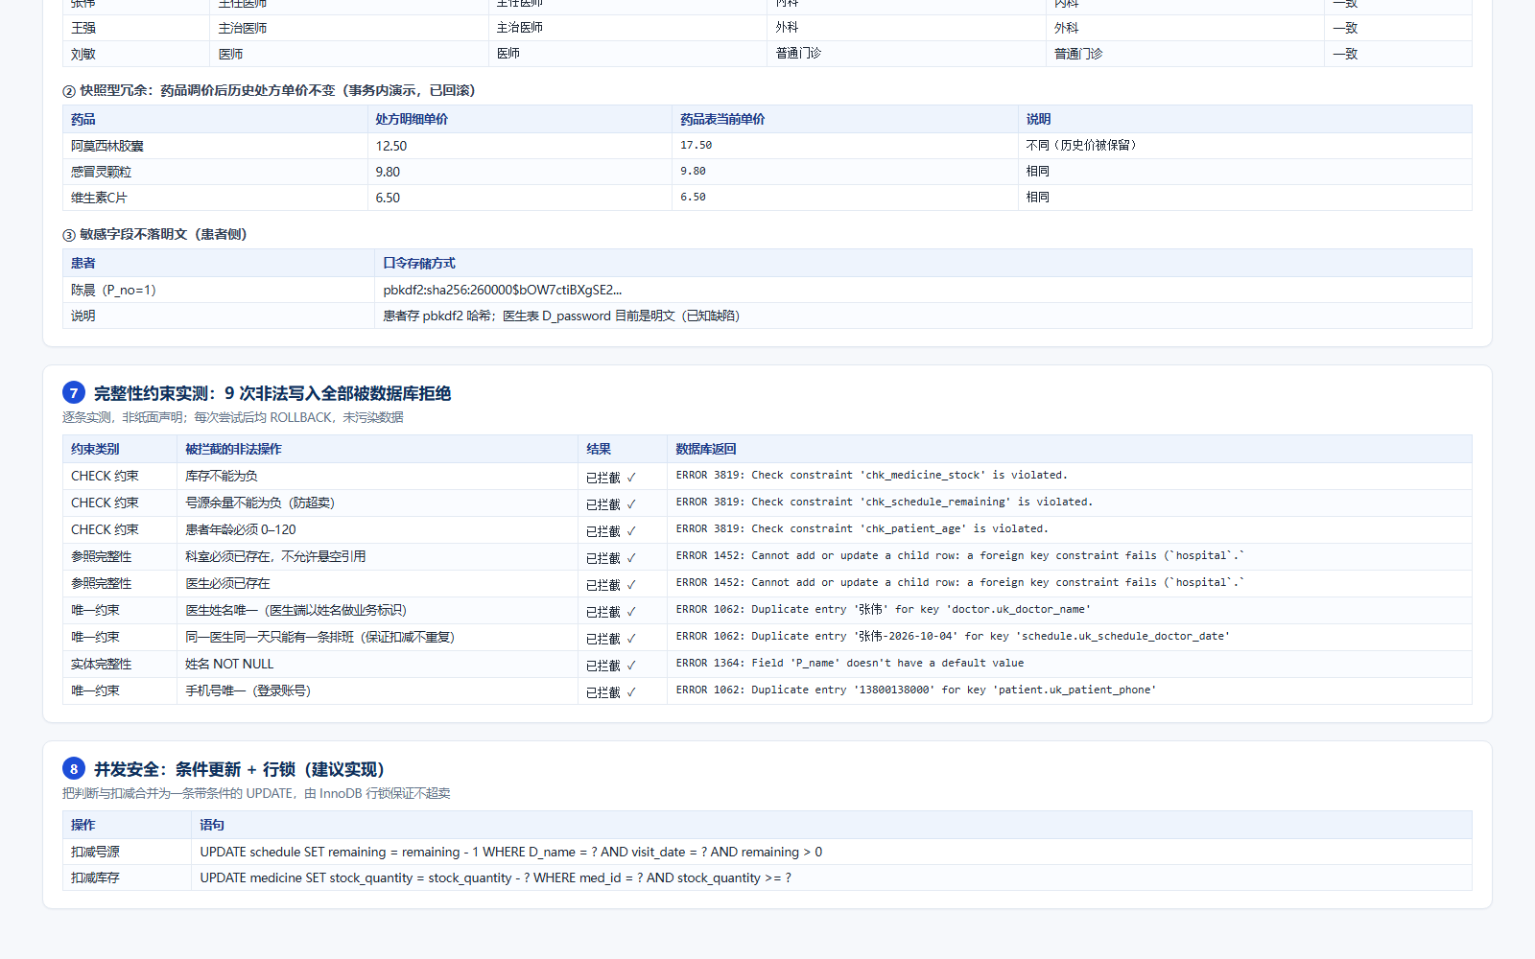
图 2 完整性约束实测（9 条非法写入全部被数据库拒绝）
七、系统实现与运行验证
数据库设计的正确性最终要通过真实运行来检验。本节给出三端界面的实际运行截图，所有数据均来自上述 hospital 数据库，用于验证各表之间的关联是否真实可用。
（一）患者端
患者端负责注册登录、查询号源与挂号。患者登录时需要读取 patient 表并校验口令哈希，如图 3 所示；登录后可按科室与日期查询可约号源，如图 4、图 5 所示，该查询直接命中 schedule 表的组合索引 idx_schedule_dept_date。
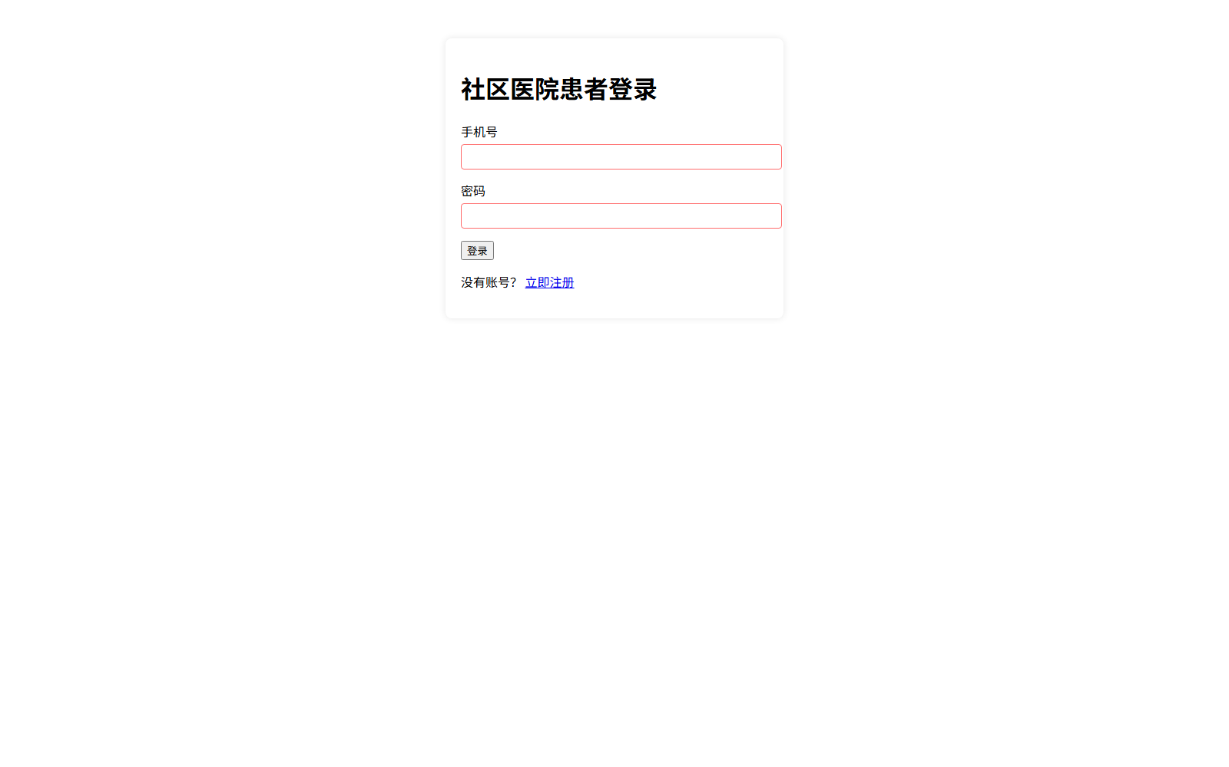
图 3 患者端登录页
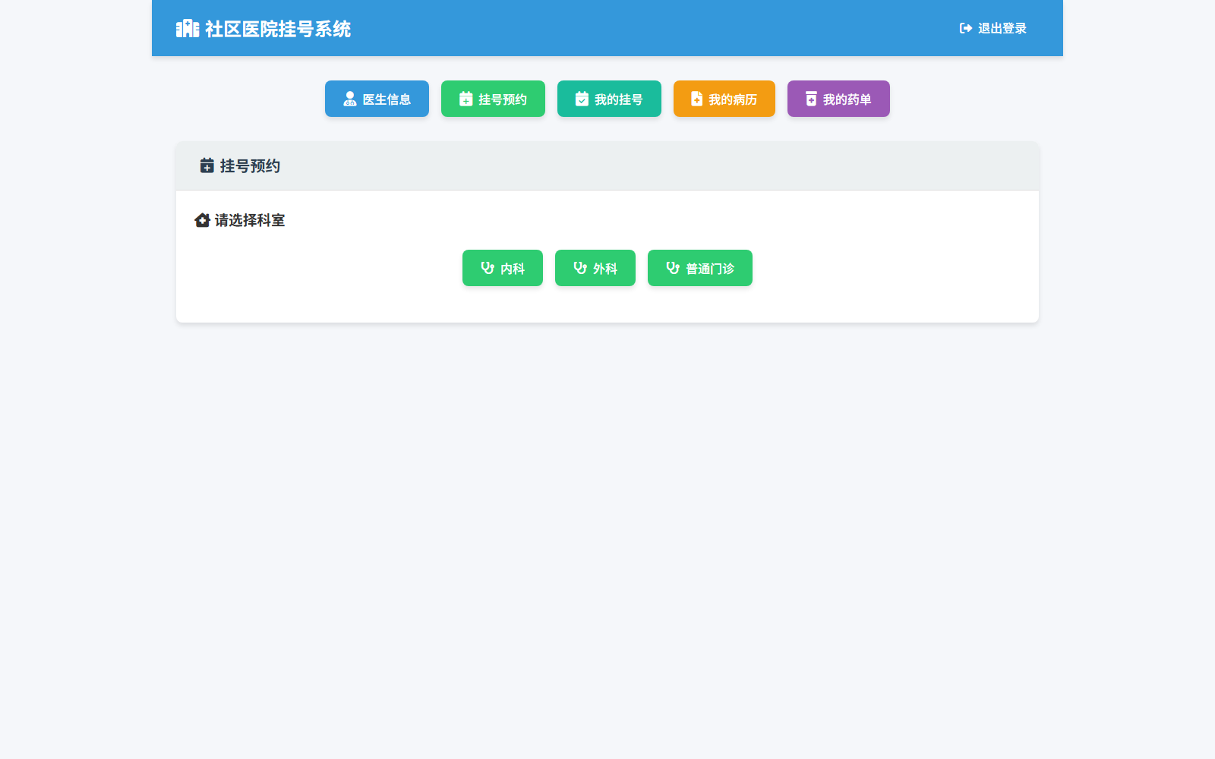
图 4 患者端首页与科室选择
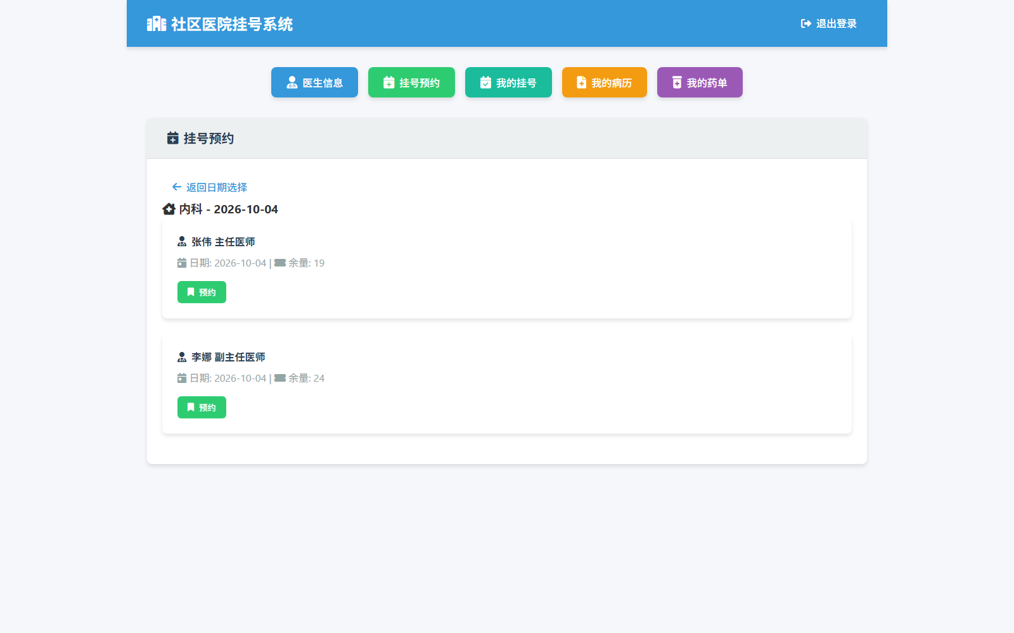
图 5 按科室与日期查询可约号源
挂号成功后，患者的挂号记录、病历与药单分别从 registration 表、registration.medical_record 字段以及 registration、prescription、prescription_detail 三表联接中读取，如图 6 至图 8 所示。图 8 中的药单能够同时显示药名、单价、数量与本次就诊总费用，正是三表联接与金额回写共同作用的结果。
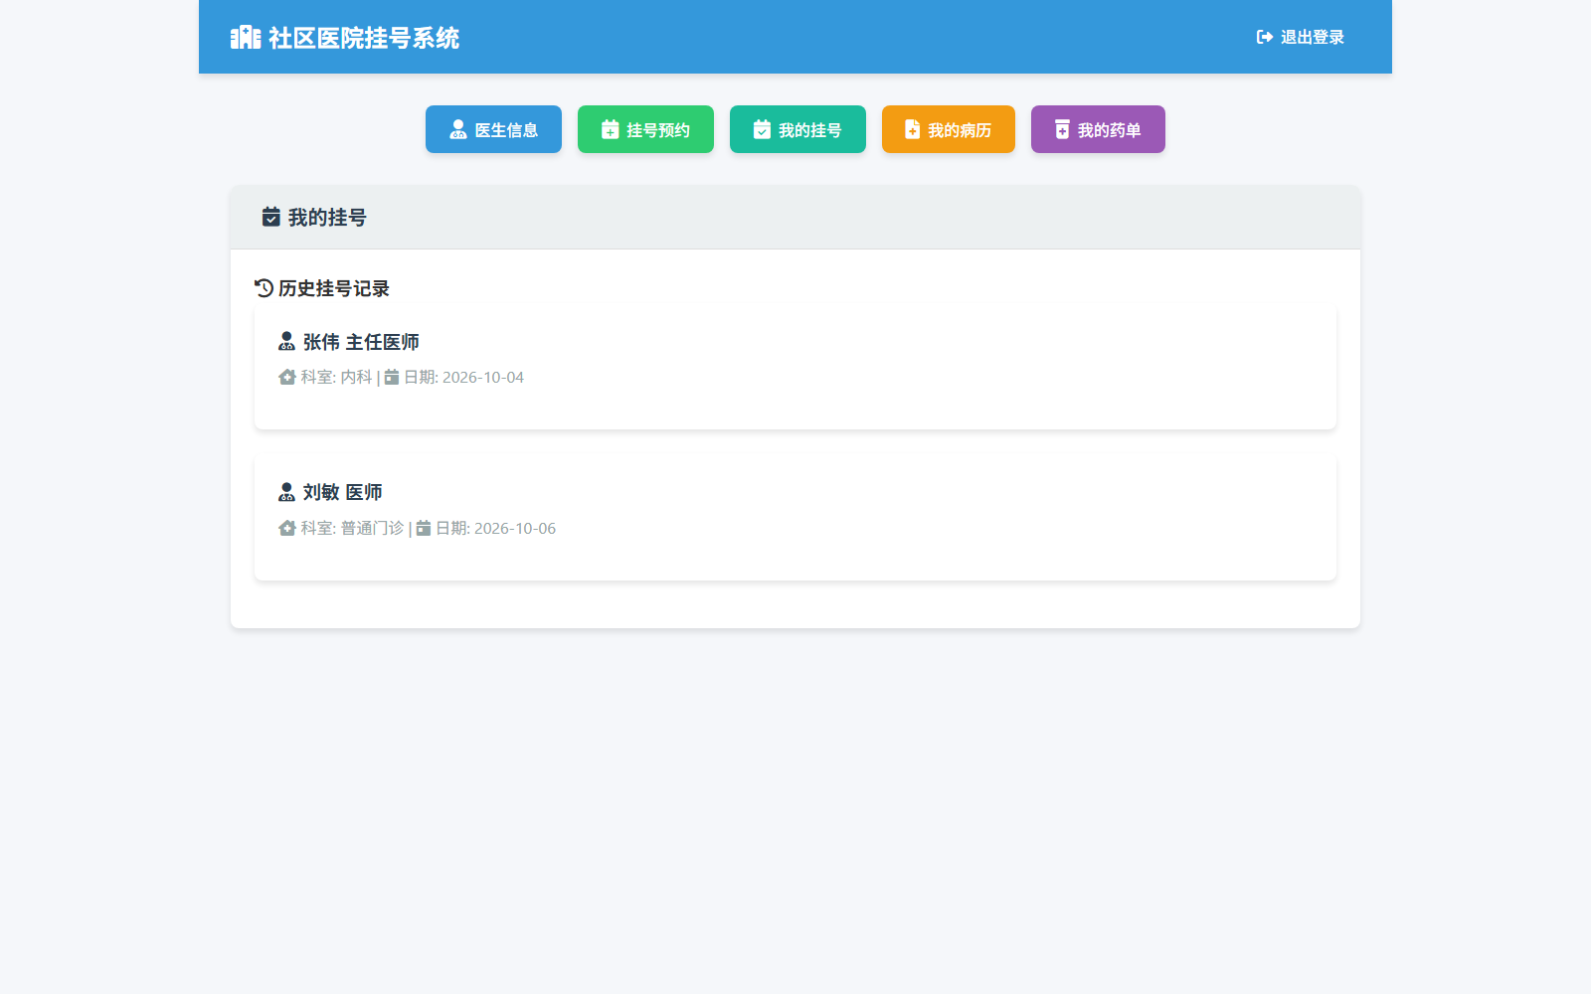
图 6 患者端我的挂号记录
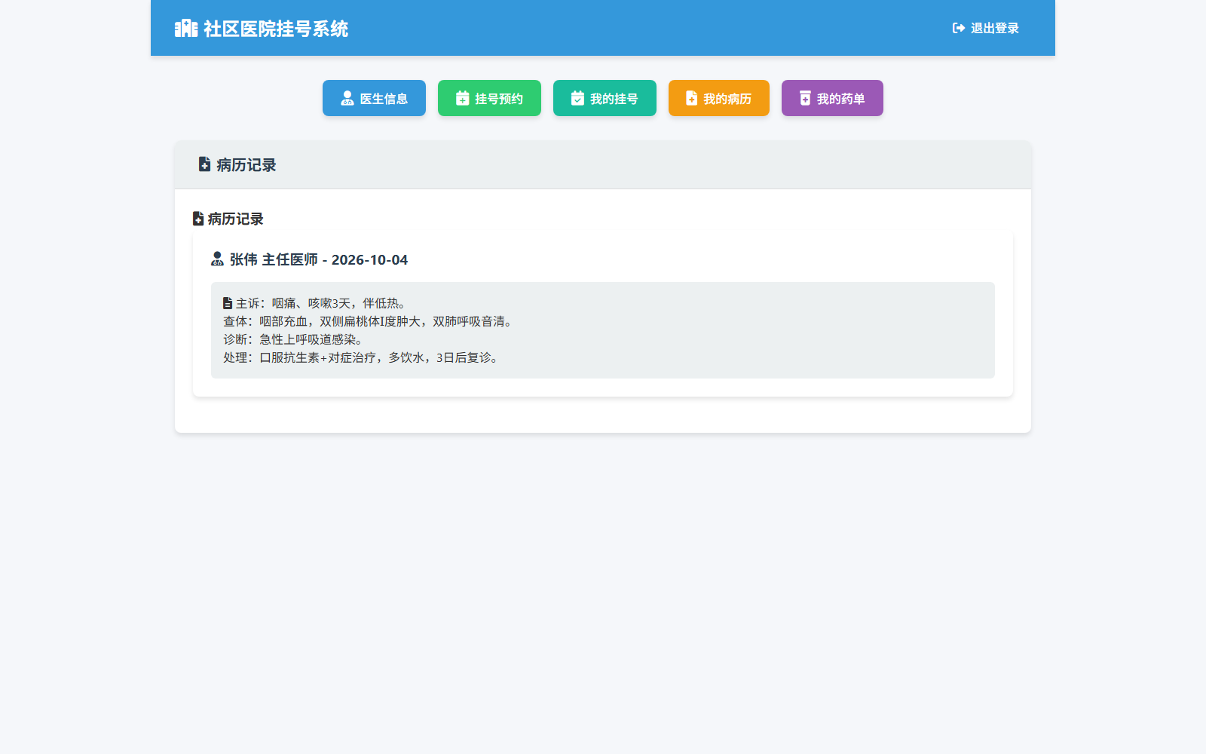
图 7 患者端我的病历
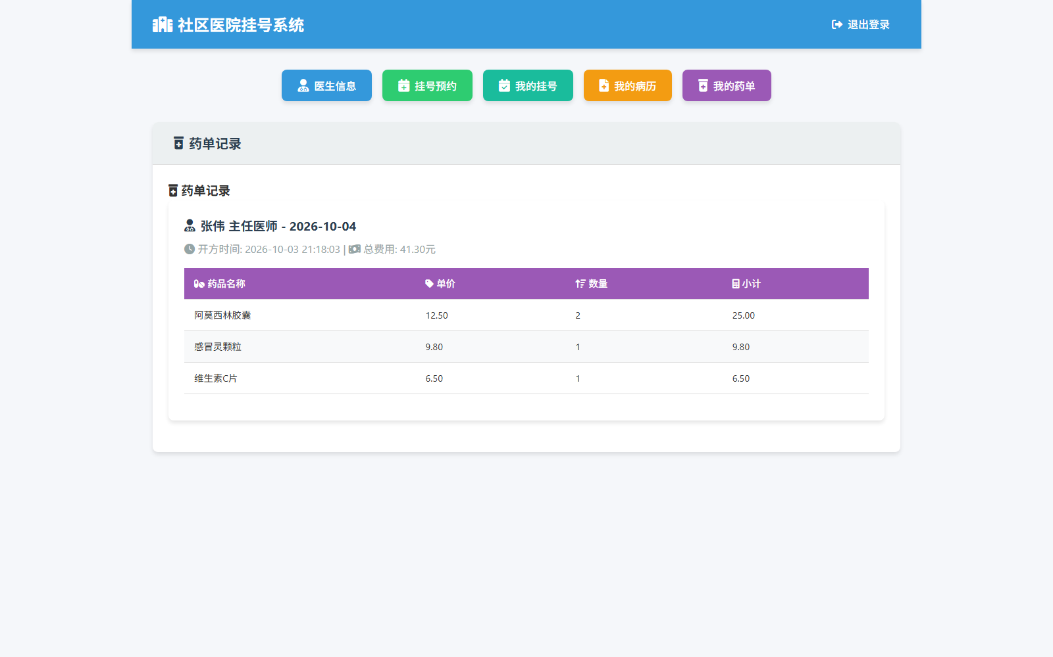
图 8 患者端我的药单（三表联接结果）
（二）医生端
医生端以医生姓名作为业务标识，登录后按“本人姓名 + 日期”从挂号表中取出当日就诊患者，如图 9、图 10 所示；同时可查看药品库存与本人排班，如图 11、图 12 所示。
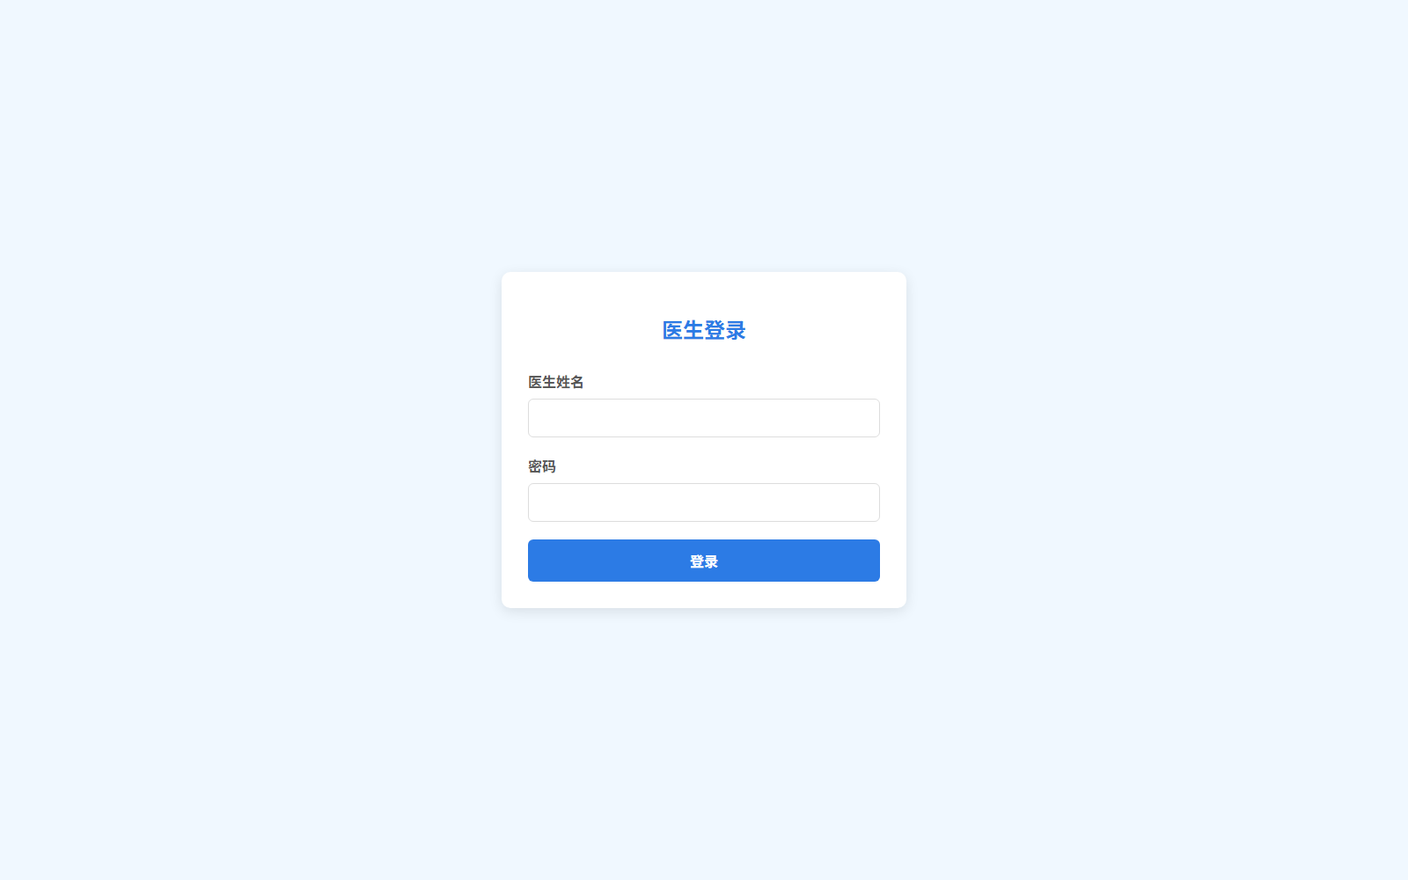
图 9 医生端登录页
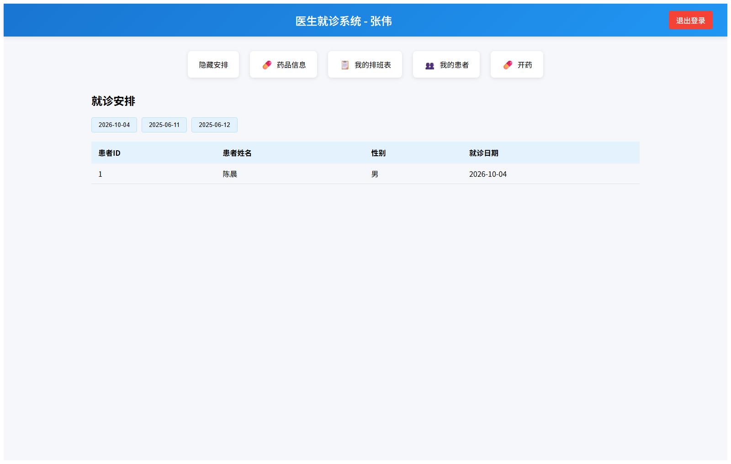
图 10 医生端当日就诊患者
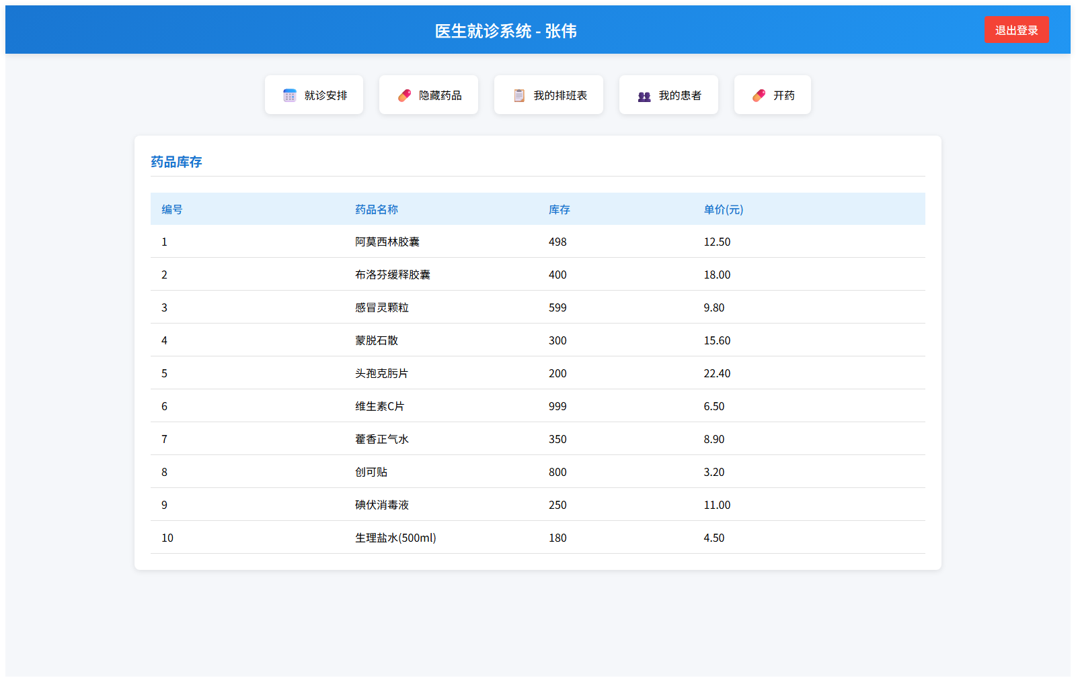
图 11 医生端药品库存
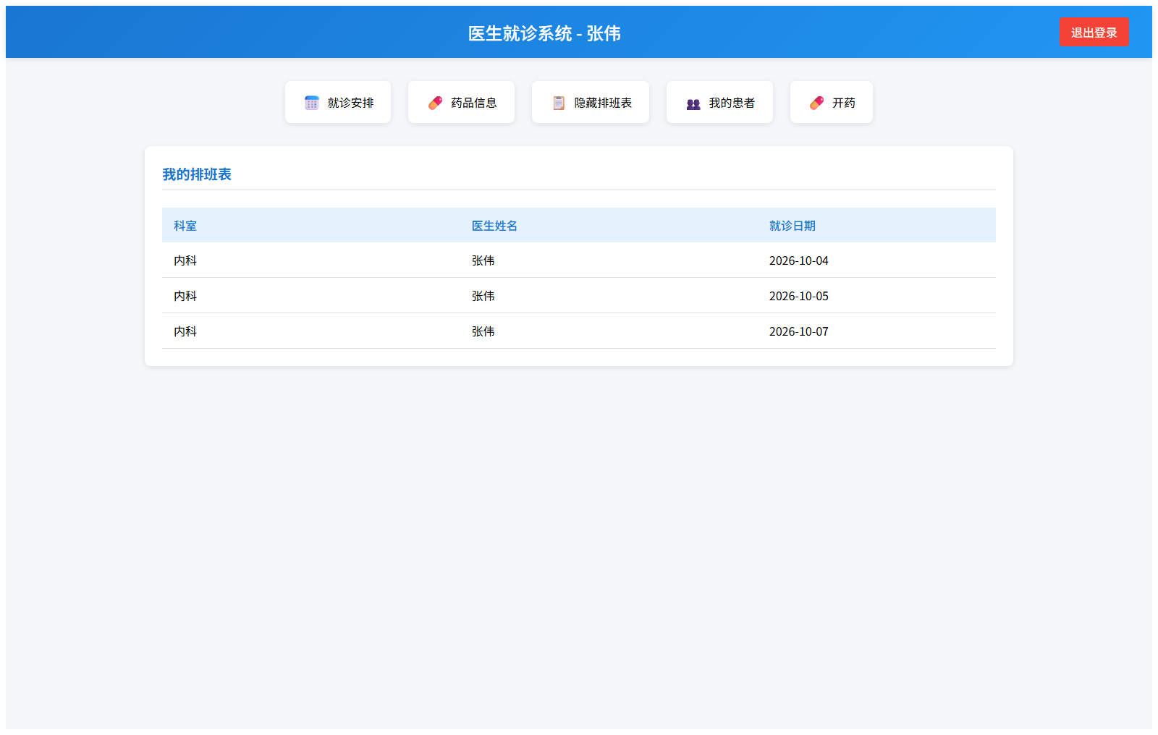
图 12 医生端我的排班
医生可以查看其全部患者、查看并编辑病历、开具处方，分别如图 13 至图 15 所示。开具处方时会同时写入处方主表与处方明细，并扣减药品库存、回写挂号费用，属于典型的多表事务操作。
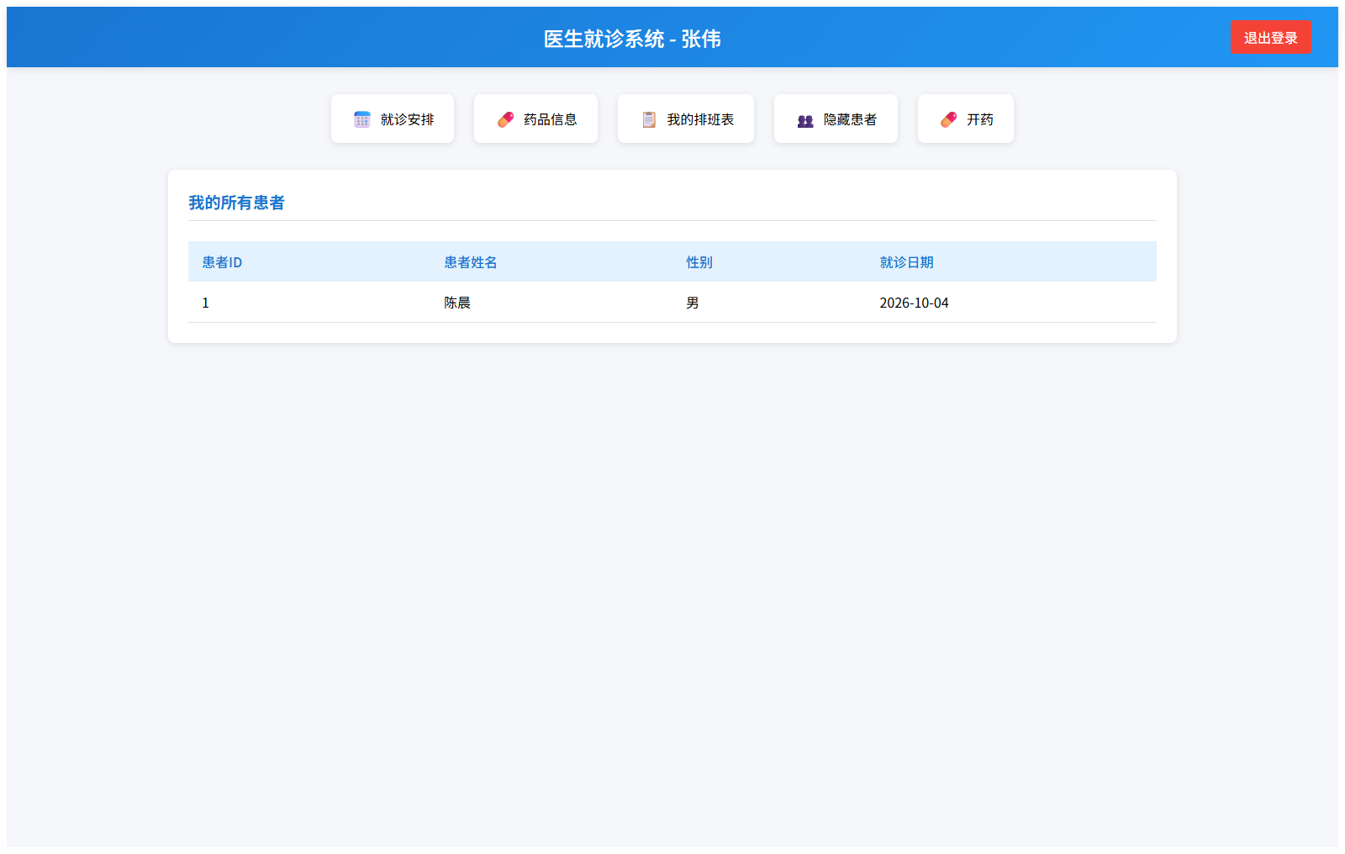
图 13 医生端全部患者
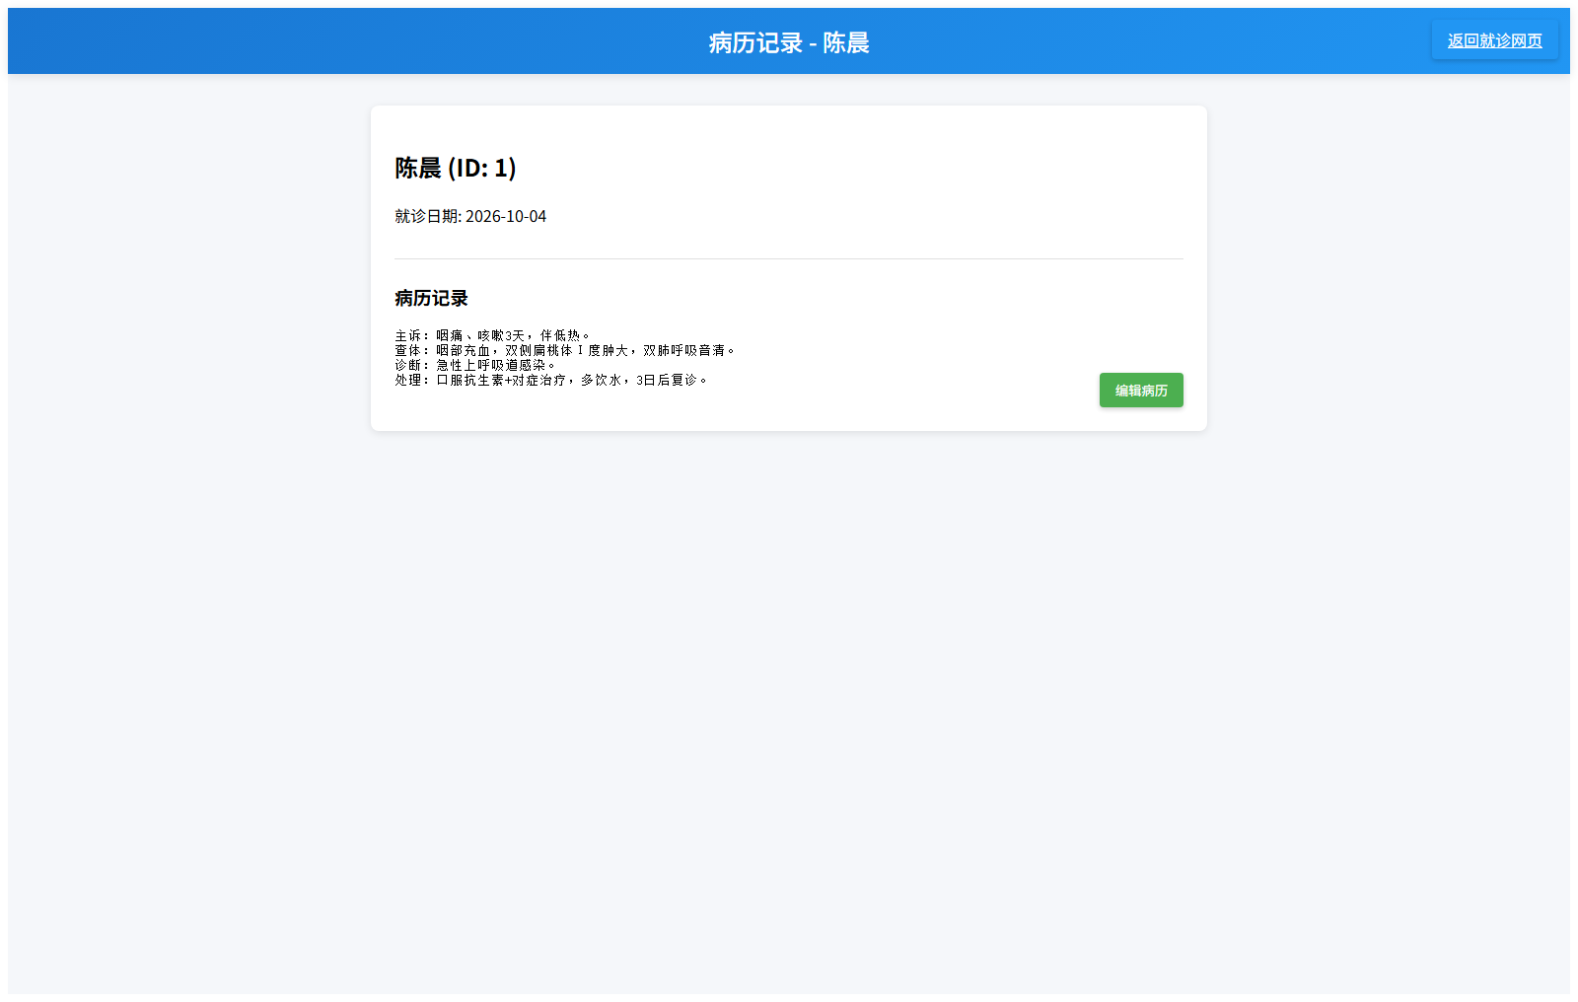
图 14 病历查看与编辑（写回挂号表）
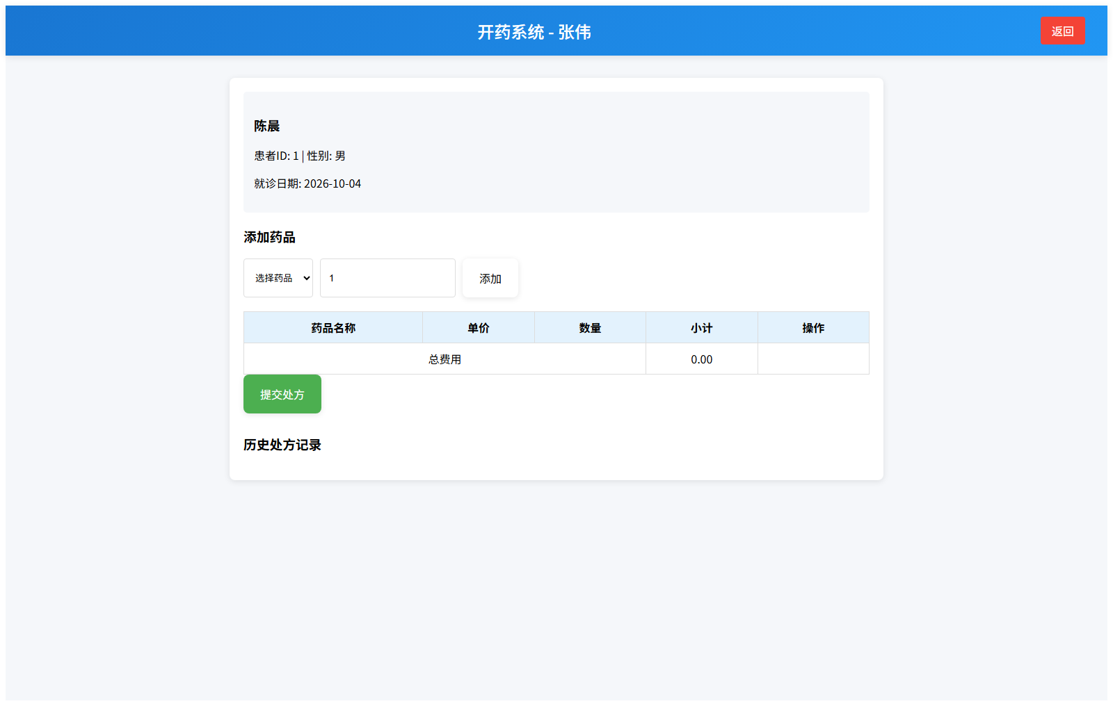
图 15 开具处方与历史处方
（三）管理端
管理端对四张基础数据表执行增删改查，分别如图 16 至图 19 所示。在实测中，科室记录完成了“新增 → 修改 → 删除 → 复查列表”的完整闭环；新增药品时前端不提交药品编号，由数据库的自增主键生成；当尝试为不存在的科室添加医生时，操作被外键约束拒绝，说明参照完整性确实生效。
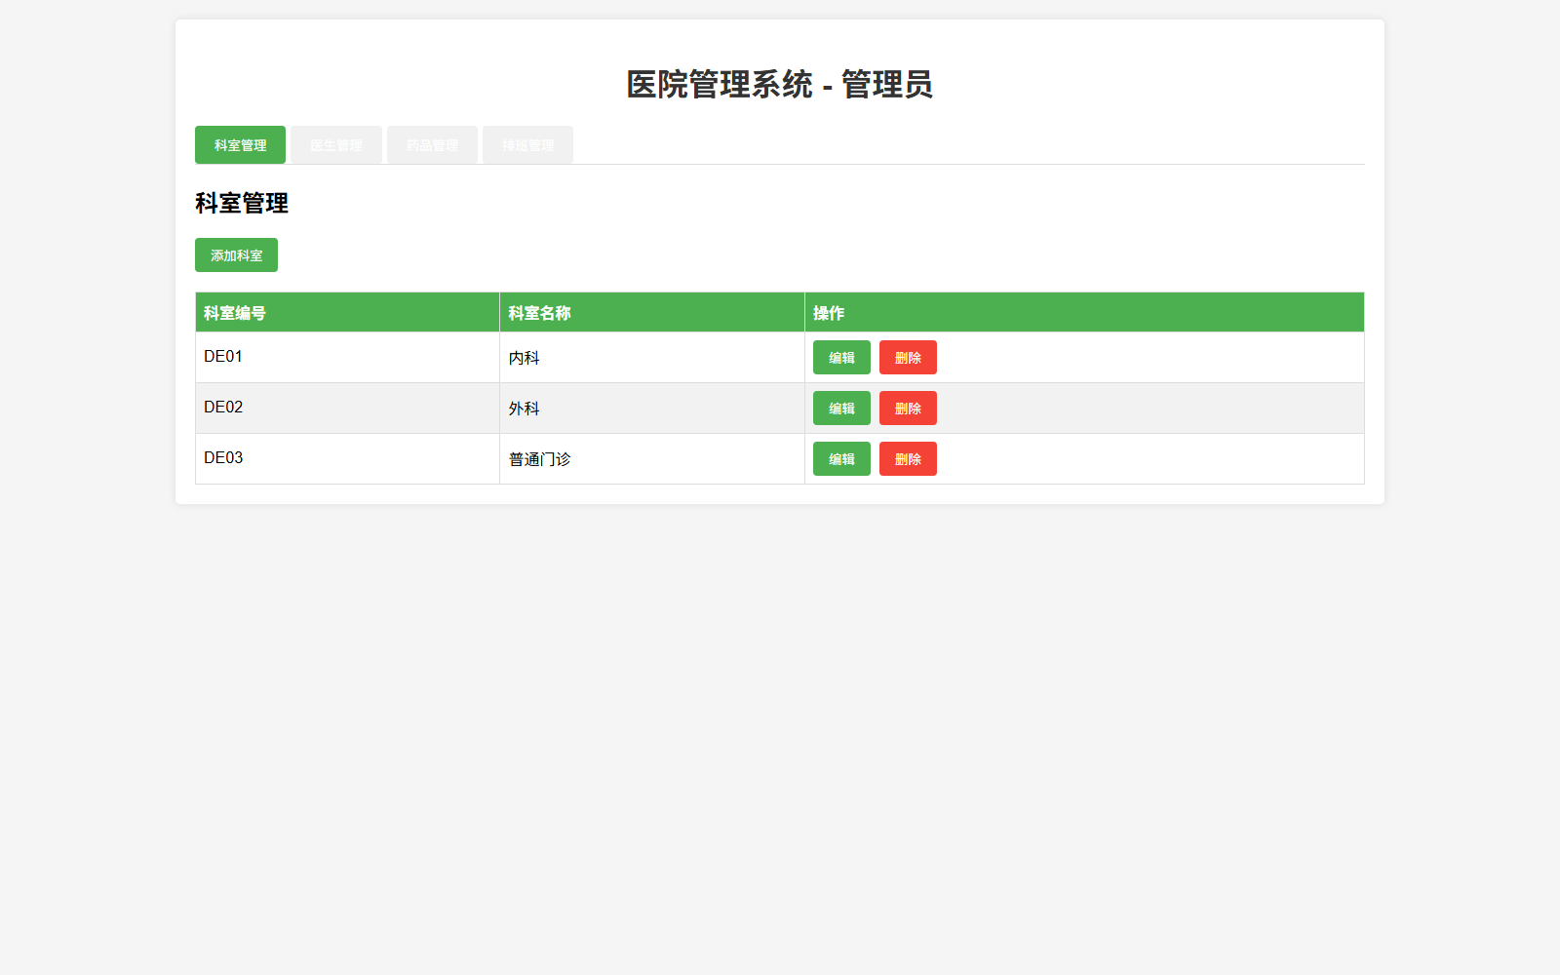
图 16 管理端科室管理
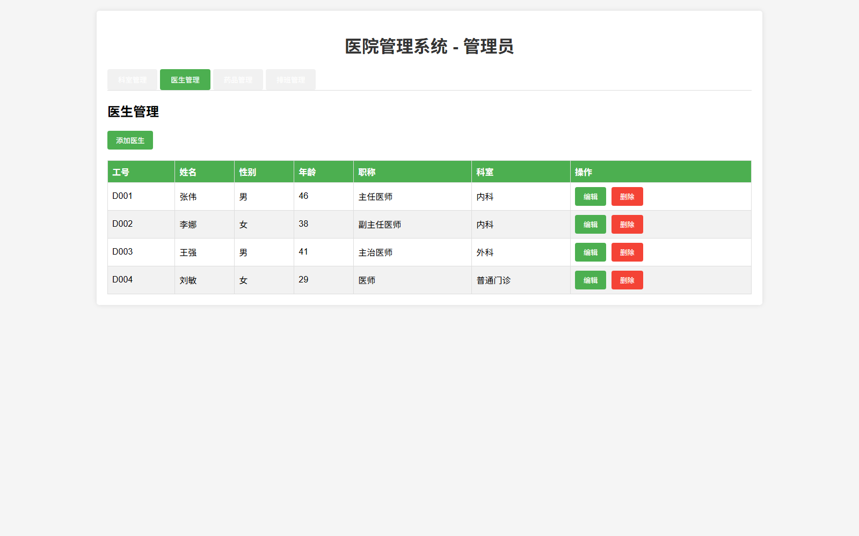
图 17 管理端医生管理
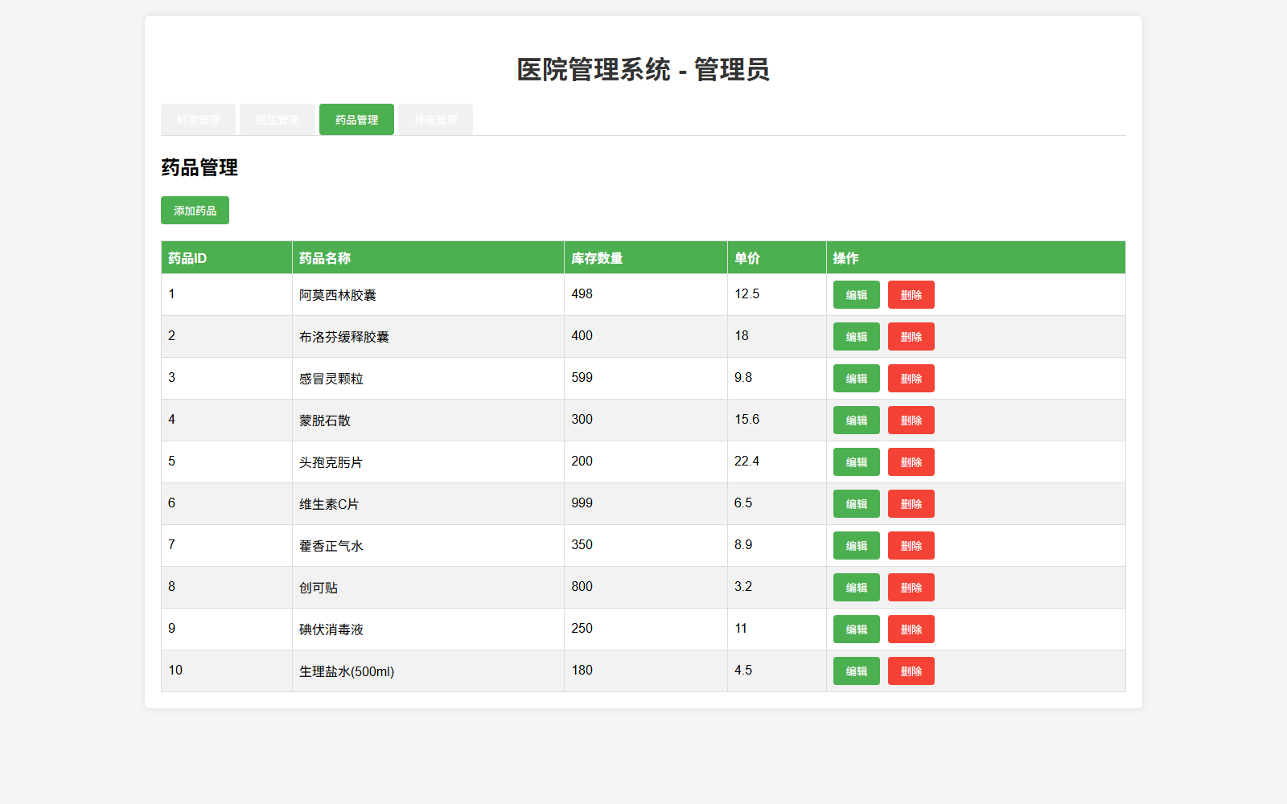
图 18 管理端药品管理
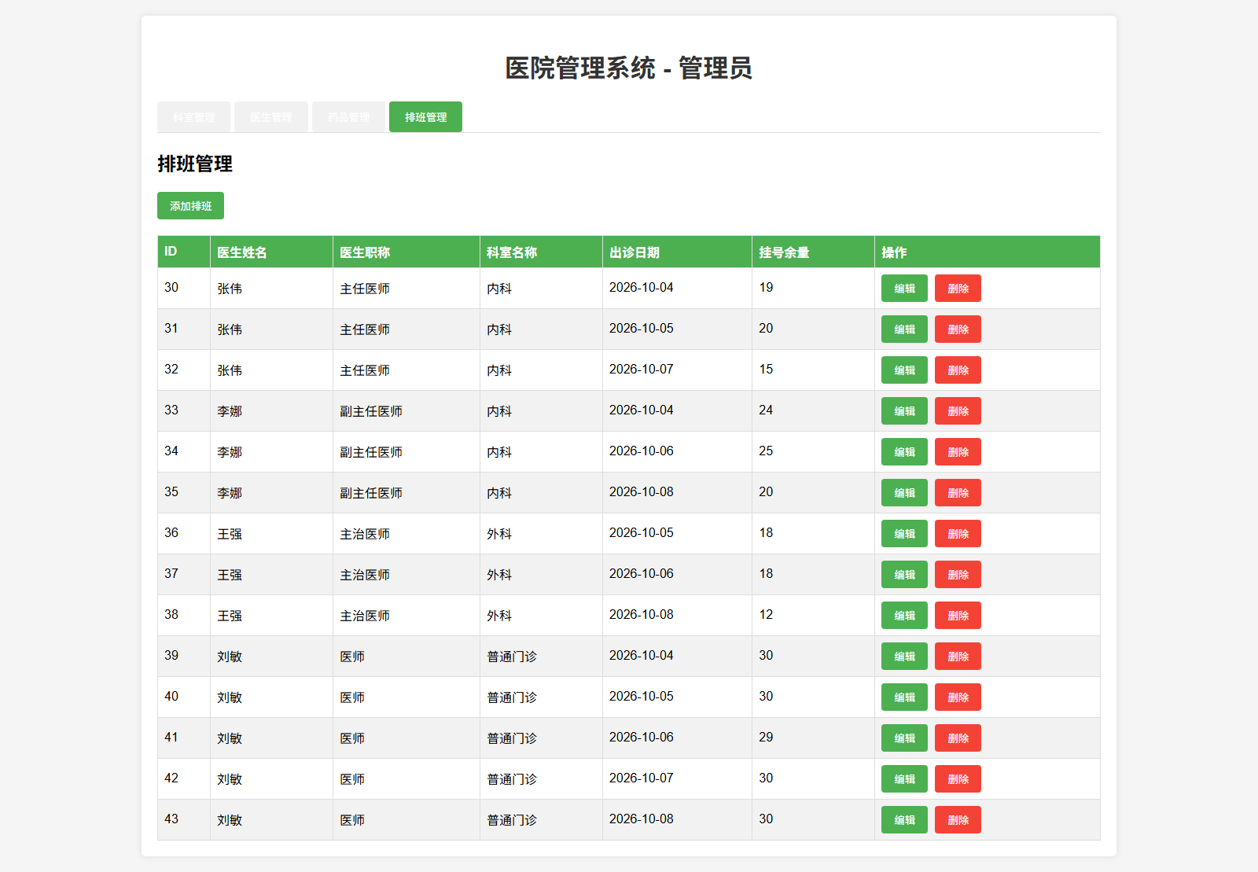
图 19 管理端排班管理
（四）数据库结构与关联验证
为集中验证数据库结构本身，实验还输出了结构清单与关联查询结果，如图 20、图 21 所示。图 20 给出 8 张表的字段数、当前行数、存储引擎与排序规则，以及全部外键与索引；图 21 给出四表联接结果、处方明细小计与挂号总费用的一致性校验，以及药品调价后历史处方单价保持不变的验证结果。
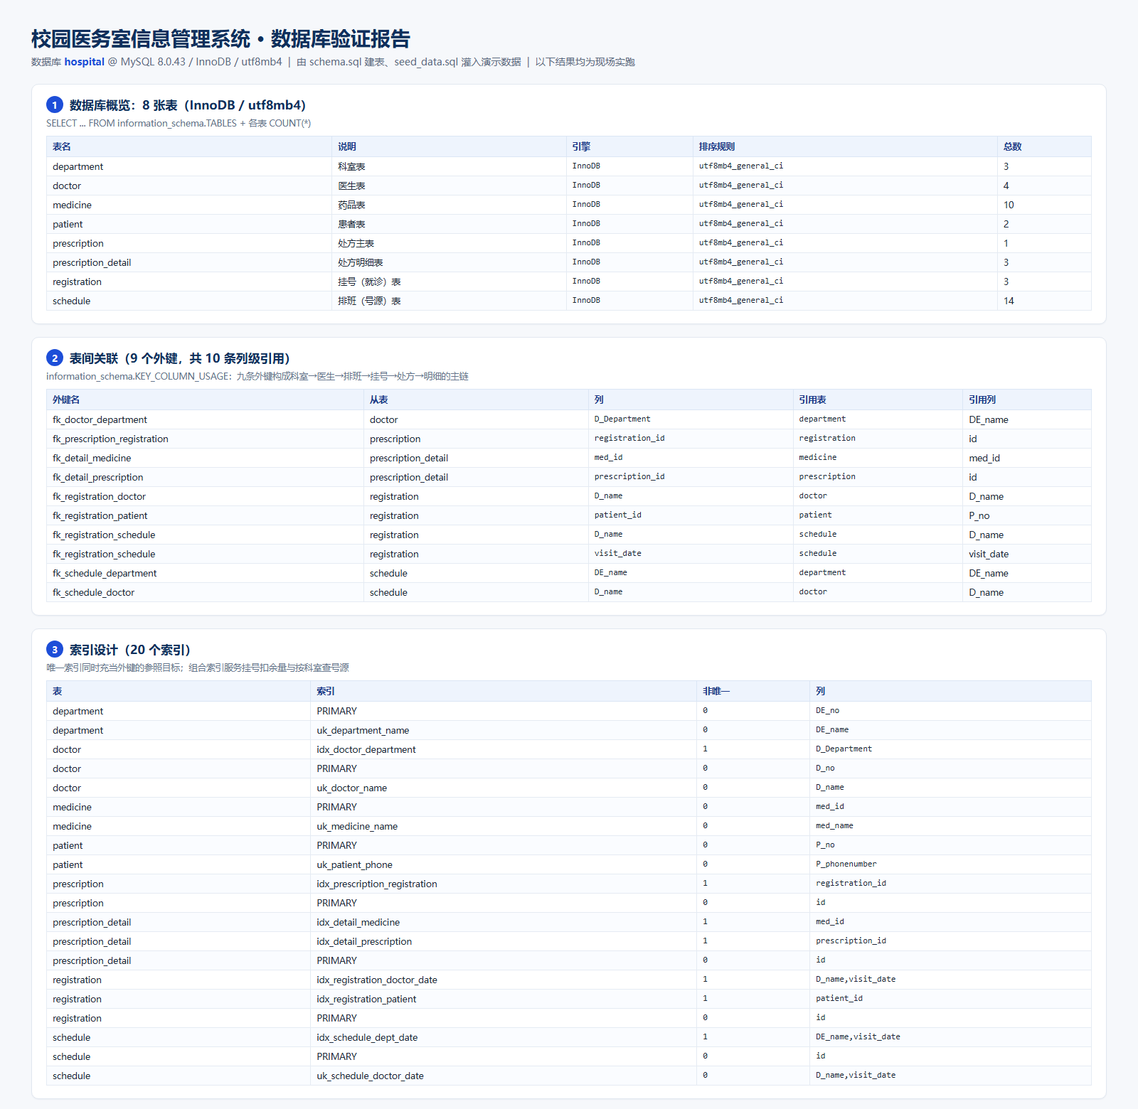
图 20 数据库结构、外键与索引清单
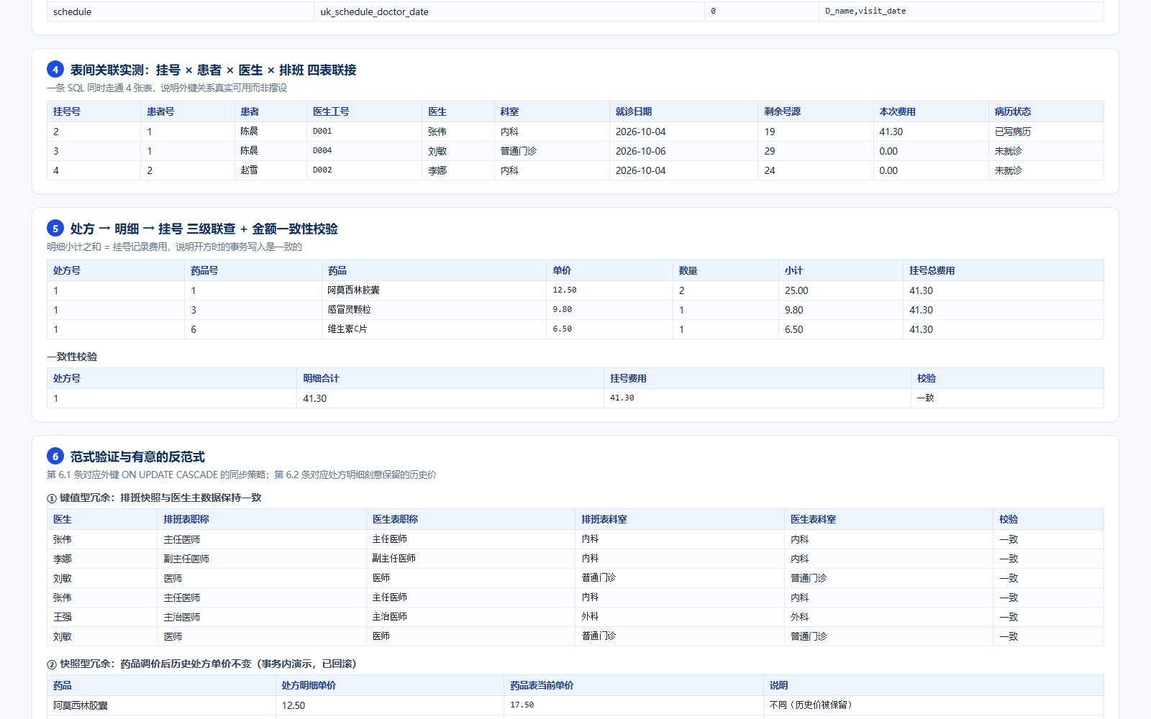
图 21 表间关联查询与范式验证
八、事务与并发控制
挂号线与开药线都需要跨表修改数据，若不加控制，在高并发下会出现两类典型异常：号源超卖与库存扣成负数。本设计对这两条流程分别给出事务方案。
（一）挂号流程的事务与超卖防护
挂号需要同时“新增挂号记录”和“号源余量减 1”。若先查询余量再更新，两个并发事务可能同时读到余量大于 0，从而卖出同一个号。正确的做法是把判断条件与扣减动作合并为一条带条件的更新语句，由 InnoDB 的行锁保证原子性：
UPDATE schedule SET remaining = remaining - 1
WHERE D_name = :name AND visit_date = :date AND remaining > 0;
若该语句影响行数为 0，说明号源已放完，此时回滚并提示患者，不会产生任何脏数据。此外，schedule 表上的唯一约束 uk_schedule_doctor_date 确保同一医生同一天只有一条排班记录，避免同一号源被重复扣减；CHECK 约束 chk_schedule_remaining 则作为最后一道防线，即使应用层出现疏漏也无法把余量更新为负数。
（二）开方流程的事务与库存一致性
开具处方涉及三张表的写入与一张表的更新：插入处方主表、插入多条处方明细、扣减药品库存、回写挂号费用。这四步必须放在同一事务中，任一步失败则整体回滚，否则会出现“处方已开但库存未扣”或“库存已扣但处方未生成”的不一致状态。库存扣减同样采用条件更新：
UPDATE medicine SET stock_quantity = stock_quantity - :qty
WHERE med_id = :id AND stock_quantity >= :qty;
本次实验实测的结果验证了事务的一致性：医生为一次就诊开具三种药品后，阿莫西林胶囊库存由 500 减为 498、感冒灵颗粒由 600 减为 599、维生素 C 片由 1000 减为 999，同时挂号记录的费用被回写为 41.30 元，与处方明细小计之和完全一致。
九、数据库可靠性分析
（一）数据一致性
本系统的一致性由三个层次共同保证。第一层是数据类型层：金额使用 DECIMAL 精确存储，避免浮点误差累积导致费用对不上。第二层是约束层：主键保证实体唯一，外键保证引用关系有效，CHECK 约束保证取值合理。第三层是事务层：挂号与开方流程通过事务与条件更新保证多表修改的原子性。实测中，处方明细小计之和与挂号记录总费用严格相等，说明第三层确实生效。
（二）异常数据的拦截能力
可靠性最直观的体现是能否拦住异常数据。本实验专门构造了 9 类异常写入，涵盖越界的 CHECK 约束、悬空的参照完整性、重复的唯一键与缺失的非空字段，结果 9 类异常全部被数据库拒绝，且返回了明确的错误信息，说明约束并非“写在脚本里的装饰”，而是真实生效的防线。这一点对医务室系统尤为重要：库存为负、号源超卖、重复排班都属于会直接影响业务秩序的错误，在数据库层被拦截比在应用层做判断更可靠。
（三）冗余与快照的权衡
本设计的反范式字段分为两类，它们对可靠性的意义完全不同，这也是本实验最重要的体会之一。键值型冗余（排班的医生职称与科室名称）通过外键的 ON UPDATE CASCADE 自动同步，其风险是同步不及时，收益是减少联接；快照型冗余（挂号单上的职称与科室、处方明细的药名与单价）则主动放弃同步，其目的是保证历史凭证不被后续修改改变。实测中，在事务内将阿莫西林胶囊的单价上调 5 元后，药品表当前单价随之变化，而出库处方明细中的单价仍保留为开方当时的价格，证明快照语义按设计生效。
（四）已知不足与改进方向
本系统仍存在若干可改进之处，如实记录如下：
- 医生端登录采用明文口令比对，安全强度不足，应统一改为与患者端相同的加盐哈希存储；
- 管理端缺少登录鉴权，任何人都可以访问并修改基础数据，应增加管理员账户与登录校验；
- 患者编号采用“取最大编号加一”的字符串方式生成，当编号位数增加时会出现排序错误，建议改为自增主键或序列；
- 挂号与开方接口当前尚未加行锁，若并发量上升应改用前述条件更新语句保证不超卖；
- 排班表未记录“上午/下午”时段，一位医生一天只能有一条排班，如需支持多时段应增加时段字段并把唯一键改为三元组。
十、实验总结
本实验围绕校园医务室这一真实场景，完成了一个包含 8 张关系表、9 个外键、5 个唯一约束与 9 个 CHECK 约束的数据库设计与实现，并通过三端界面进行了真实运行验证。回顾整个过程，有以下几点收获。
第一，概念结构设计决定了逻辑结构的质量。把“号源”单独抽象为排班实体，而不是把余量字段直接挂在医生表上，使得“某医生某天的号源”这一业务概念获得了独立的主键与唯一约束，后续的挂号扣减、防止重复排班才有了落脚点。
第二，约束的价值在于把业务规则变成数据库可以执行的事实。本实验中 9 类异常写入全被拒绝，说明把规则下沉到数据库层之后，应用层的疏漏不会演变成数据灾难。
第三，范式不是越高越好，关键是区分“可推导的冗余”与“必须留存的快照”。本设计对键值型冗余用级联更新保证一致，对快照型冗余则刻意冻结，这种区分正是数据库设计从理论走向工程的关键。
第四，事务与并发控制是系统可靠性的最后保障。把“判断”与“修改”合并为一条带条件的更新语句，并置于事务之中，是消除超卖与库存负数最有效的手段。
综上，本系统在数据一致性、约束完备性与历史可追溯性方面达到了设计目标，能够作为校园医务室业务的数据支撑；对于安全性与并发控制方面的不足，已在第九节中列明改进方向。

